Министерство науки и высшего образования Российской Федерации
Федеральное государственное бюджетное образовательное учреждение высшего образования
«Рязанский Государственный Радиотехнический Университет им. В.Ф.Уткина»
Кафедра автоматизированных систем управления

Отчёт о практической работе №7
на тему «Помехоустойчивое кодирование. Определение вероятности неправильного приема кодовой комбинации»
по дисциплине
«Теория информационных процессов и систем»

Выполнил:
студент группы 535
Фомин А.С.
Проверил:
Проф. Михеев А. А.

Рязань 2025
Краткие теоретические сведения
Помехоустойчивое кодирование основано на принципе введения в исходные кодовые комбинации избыточных символов. В связи с этим помехоустойчивые коды называют еще избыточными кодами или кодами с избыточностью.
Рассмотрим следующий пример.
Пусть имеется простой двоичный код, с помощью которого можно передать $N=2^{n}$ кодовых комбинаций. Из этого числа N используют лишь $N_{0}<N$ кодовых комбинаций. Эти кодовые комбинации называют разрешенными кодовыми комбинациями. Остальные кодовые комбинации называют запрещенными кодовыми комбинациями.
$N_{0}$ - число разрешенных кодовых комбинаций.
$N-N_{0}$ - число запрещенных кодовых комбинаций.
Для исключения возможности перехода одной разрешенной комбинации в другую разрешенную кодовую комбинацию должно выполняться соотношение $N_{0}<<N$.
Для формирования N0 разрешенных кодовых комбинаций достаточно иметь k разрядов двоичного кода.
$N_{0}=2^{k};k<n.$
Избыточность кода можно оценить выражением:
$R=1-\frac{\log_{2}{N_{0}}}{\log_{2}{N}}=1-\frac{k}{n}=\frac{r}{n};$
$r=n-k$ - число избыточных символов в переданной кодовой комбинации.

Возможность корректирующих кодов по исправлению и обнаружению ошибок определяется кодовым расстоянием.
Кодовым расстоянием d называется минимальное количество разрядов, в которых одна кодовая комбинация отличается от другой кодовой комбинации.
Для конкретного кода кодовым расстоянием данного кода называется минимальное число элементов, которыми одна кодовая комбинация данного кода отличается от другой кодовой комбинации того же кода.
Иногда кодовое расстояние называется Хемминговым расстоянием (в честь Ричарда Хемминга, который основал построение помехоустойчивых кодов).
У простого двоичного кода d=1. В общем случае для обеспечения возможности исправления всех ошибок кратности до t включительно при декодировании по методу максимального правдоподобия каждая из ошибок должна приводить к запрещенной кодовой комбинации, входящей в группу таких комбинаций, соответствующих исходной кодовой комбинации.
Пусть имеется n-разрядный двоичный код. Выберем две кодовые комбинации $A_{i}$ и $A_{j}$, которые будем считать разрешенными (рис. 1). Каждой разрешенной кодовой комбинации соответствует свое подмножество запрещенных кодовых комбинаций с одиночными ошибками. Число их равно $C_{n}^{1}$, а кодовое расстояние относительно исходной кодовой комбинации d=1.
Аналогично подмножество запрещенных кодовых комбинаций с двойной ошибкой имеет кодовое расстояние относительно исходной кодовой комбинации d=2, а число их равно${ C}_{n}^{2}$. И так далее до ошибок кратности t включительно.
Для того чтобы при приеме восстановить именно $A_{i}$ кодовую комбинацию, необходимо, чтобы набор ее запрещенных кодовых комбинаций не пересекался с набором запрещенных кодовых комбинаций $A_{j}$.

В простом двоичном коде для передачи сообщений используются все возможные комбинации символов. Это означает, что такой код не содержит лишних символов и не защищён от помех.
Для простого двоичного кода с n разрядами вероятность искажения кодовой комбинации можно рассчитать по следующей формуле: $P=1-(1-p)^{n}$, где P – вероятность искажения одного символа.

Код с четным числом единиц образуется из исходного k-элементного кода добавлением еще одного элемента, нуля или единицы, таким образом, чтобы количество единиц в новой кодовой комбинации было четным. Для определения дополнительного элемента все элементы исходной кодовой комбинации складывают по модулю 2. Сложение по модулю 2 выполняется по следующим правилам
0+1=1
1+0=1
1+1=0
Применяется для этого логическая операция под названием «Исключающее ИЛИ»: результат равен «1», если один их входных сигналов равен «1», и равен «0», если оба входных сигнала равны «1». Элемент «Исключающее ИЛИ» еще называют сумматором без переноса.
Пример формирования проверочного элемента:
0 1 1 1 0 1 1 0 = 1,
0 0 1 1 0 1 1 0 = 0.
Таким образом, число элементов в новой кодовой комбинации n=k+r=k+1. Избыточность кода с четным числом единиц $R=1-\frac{k}{n}=\frac{1}{n}$.
Этот код имеет кодовое расстояние d=2 и обнаруживает все нечетные ошибки.
Код с четным числом единиц используется в компьютерных сетях в интерфейсе RS-232 (сом-порт).
Определим, насколько уменьшается вероятность необнаруженной ошибки кода с четным числом единиц по сравнению с простым двоичным кодом.
Мы ранее определили, что для простого двоичного кода вероятность искажения кодовой комбинации
Рк=1 – (1 - р)n≈np.
Это и есть вероятность необнаруженной ошибки, т.к. при простом двоичном коде искажение любого символа переводит одну разрешенную кодовую комбинацию в другую разрешенную.
Код с четным числом единиц обнаруживает однократные ошибки. Вероятность однократной ошибки n-разрядного двоичного кода определяется выражением
Pn(1) = Сn1p(1-p)n-1≈np – n(n – 1)p2.
Вычитая эту вероятность появления однократной ошибки из вероятности однократной ошибки простого двоичного кода, получим вероятность необнаружения однократной ошибки для кода с четным числом единиц
РНО≈n(n – 1)p2.
При вероятности искажения одного символа p=10-3 и разрядности нового кода n=8 получим
РНО≈8*7*р-6=5.6*10-5.
Код предложен в 1949 г. Используется в сетях со скоростью передачи до 10 Мбит/с. Название происходит из университета Манчестера, где данное кодирование было использовано для хранения данных на магнитном барабане компьютера Манчестерский Марк I.
При построении корреляционного кода каждый элемент исходного кода преобразуется в 2 элемента:
1 à 10, 0 à 01.
Для реализации можно применить сумматор по модулю 2.
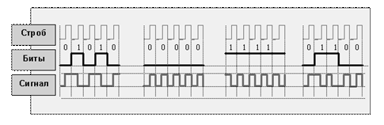
Можно делать и наоборот: 1 à 01, 0 à 10. Главное, чтобы и на передающей стороне, и на приемной стороне были одни правила.
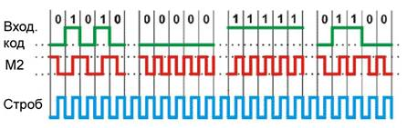
Второй вариант заложен в стандарты IEEE 802.x. Например, стандарт IEEE 802.3ab предусматривает передачу информации со скоростью до 1 Гбит/с. Используется в локальных сетях. Вы будете все это более подробно изучать на 3 курсе в дисциплине «Инфокоммуникационные технологии».
Для формирования каждой кодовой посылки (элемента кода) используются потенциалы с разным знаком (например, +12 В и –12 В). Так как каждая кодовая посылка полтакта имеет знак «Плюс» и полтакта – знак «Минус», а потенциалы по модулю одинаковые, то сигнал, закодированный в соответствии с манчестерским кодом, не имеет постоянной составляющей, поэтому передающая и приемная стороны линии передачи могут быть гальванически развязаны с помощью трансформатора.
Название «Корреляционный» связано с тем, что значения элементов кода и их порядок зависят от значения символа исходного кода, т.е. коррелирует с ним (термины из теории вероятностей).
Корреляционный код относится к непрерывным кодам и неразделимым кодам. Здесь нельзя выделить отдельные проверочные элементы, как в коде с четным числом единиц.
Если исходная комбинация содержит k элементов, то новая кодовая комбинация содержит n=2k элементов. Избыточность корреляционного кода R=0,5.
Помехоустойчивость корреляционного кода обеспечивается тем, что появление необнаруживаемой ошибки возможно только в случае, когда два рядом стоящих элемента, соответствующих одному элементу исходной кодовой комбинации, будут одновременно искажены, то есть 1à0, а 0à1. Вероятность этого события РНО=р2.
Для нашего примера с р=10-3 получим РНО=10-6. Это в 56 раз меньше, чем у кода с четным числом единиц. Но за это пришлось заплатить увеличением избыточности.

Практическая часть
1.1. В качестве разрядности n кодовой комбинации (число символов в кодовой комбинации) используем число k букв своей фамилии (Фомин, k = 5) + два символа (n = k+2) (рисунок 1).
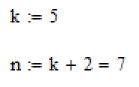
Рисунок 1

1.2. Вероятность искажения одного символа кодовой комбинации примем равной р=МР*10^-3, т.к. Месяц Рождения (1) < 6 (рисунок 2).
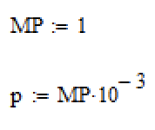
Рисунок 2

2. Найдем вероятность правильного и неправильного приема кодовой комбинации для простого двоичного кода (рисунок 3).
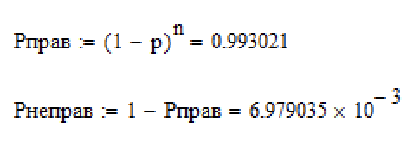
Рисунок 3

Найдем вероятность однократной ошибки для кода с четным числом единиц (рисунок 4).
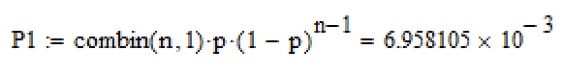
Рисунок 4
Найдем вероятность того, что не будет найдена ошибка, как разность вероятности неправильного приема и вероятности появления однократной ошибки (рисунок 5).
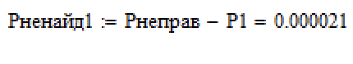
Рисунок 5

Найдем вероятность однократной ошибки для корреляционного кода и найдем вероятность правильного приема (рисунок 6).
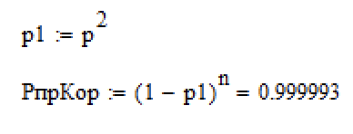
Рисунок 6

Найдем вероятность ситуации, при которой ошибка не будет обнаружена (рисунок 7).
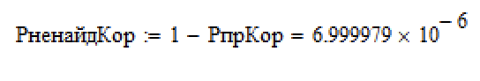
Рисунок 7

Найдем вероятность однократной ошибки для кода с исправлением ошибки (рисунок 8).
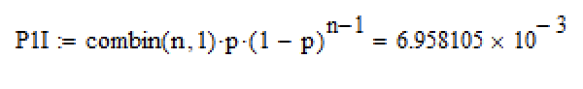
Рисунок 8

Найдем вероятность ситуации, при которой ошибка не будет исправлена (рисунок 9).
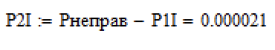
Рисунок 9

